**S.I.G.T.**

Sistemas Operativos III

GrouPaul

| **Rol** | **Apellido** | **Nombre** | **C.I** | **Email** | **Tel/Cel.** |
| --- | --- | --- | --- | --- | --- |
| Coordinador | Vasconcellos | Sergio | 5.519.922-6 | [sergiovasconcellos4623@gmail.com](mailto:sergiovasconcellos4623@gmail.com) | 099060667 |
| Sub-Coordinador | Camacho | Juan | 5.300.700-1 | [juancamacho.232003@gmail.com](mailto:juancamacho.232003@gmail.com) | 095330099 |
| Integrante 1 | Budes | Agustin | 5.121.247-6 | [agustinbudes@gmail.com](mailto:agustinbudes@gmail.com) | 099431623 |
| Integrante 2 | Libindo | Kevin | 5.361.627-8 | [kevinlibindo@gmail.com](mailto:kevinlibindo@gmail.com) | 098305283 |

**Docente: Walter, Dominguez**

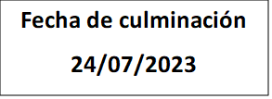

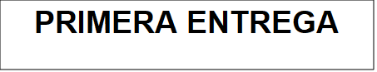

**Indice**:

1.Estudio de los diferentes roles de los usuarios del servidor.

2.Relevamiento y justificación del Sistema Operativo a utilizar tanto en las terminales de los usuarios como en el servidor.

3.Manual de instalación del Sistema Operativo en el servidor , por ejemplo SUSE Linux Enterprise Server, RedHat Enterprise Linux, Fedora Server o CentOS.

4.Instalación de Docker dentro de la máquina virtual con el sistema operativo a utilizar.

5.Instalación de un servidor LAMP en la máquina virtual (local para Desarrollo y Soporte)

6.Manual de Instalación de MySQL/MariaDB junto a sus requisitos para trabajar e instalación local para Desarrollo y Soporte.

7.Primera versión del script de gestión de usuarios y grupos del sistema operativo.

1- Roles de usuario

Administrador- El administrador tiene el derecho de ingresar los datos a la base de datos del software y manipularlos.

Admin- El admin tiene todos los privilegios posibles dentro del software y la base de datos.

Juez- El juez tiene solo el derecho dentro del software, de puntuar a los competidores en cada competencia.

2- Usamos el sistema operativo Centos porque al ser basado en linux tenemos la capacidad de instalar el sistema a preferencia de nuestro equipo, en otras palabras es un sistema que se va a amoldar a nuestras necesidades con el servidor.

Relevamiento:

<https://www.internetya.co/servidores-linux-ventajas-del-sistema-operativo-centos-7/#:~:text=CentOS%207%20es%20compatible%20con,control%20de%20alojamiento%20web%20cPanel>.

3- Paso para las instalaciones de Centos 7:

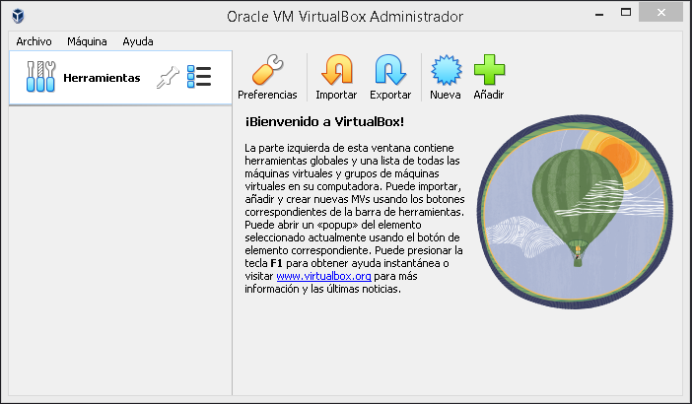

Tenemos que seleccionar una plataforma de virtualización (vmware, virtual box, etc).

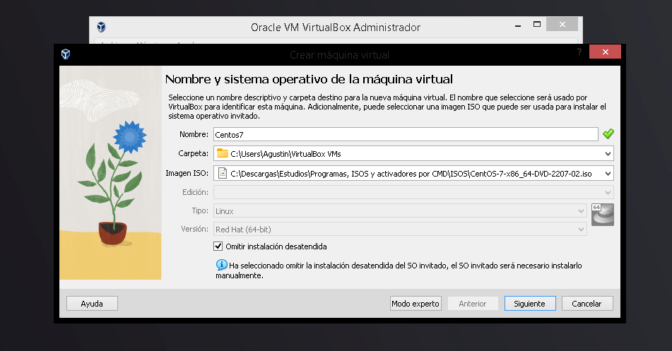

Asignamos el nombre de la máquina virtual que más deseamos, seleccionar donde guardar la misma y asignar la ISO del sistema operativo a utilizar.

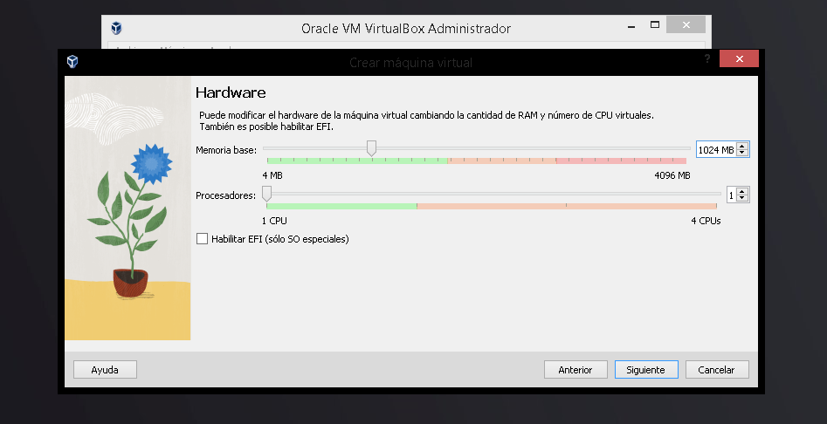

Después asignamos la cantidad de memoria y núcleos del procesador a utilizar.

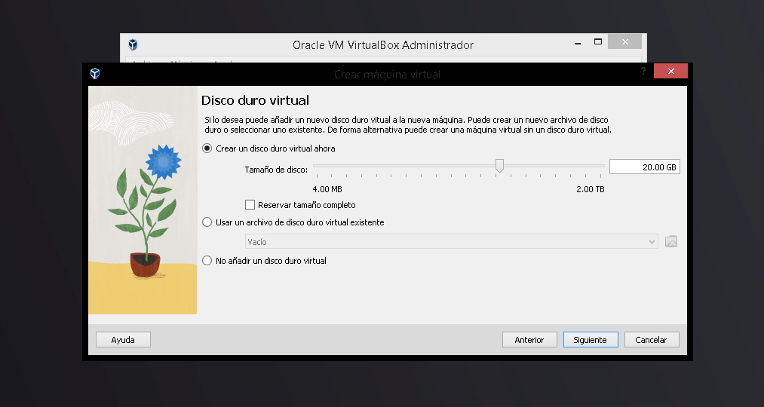

Ahora toca asignar el tamaño a usar de la máquina virtual (Disco duro virtual).

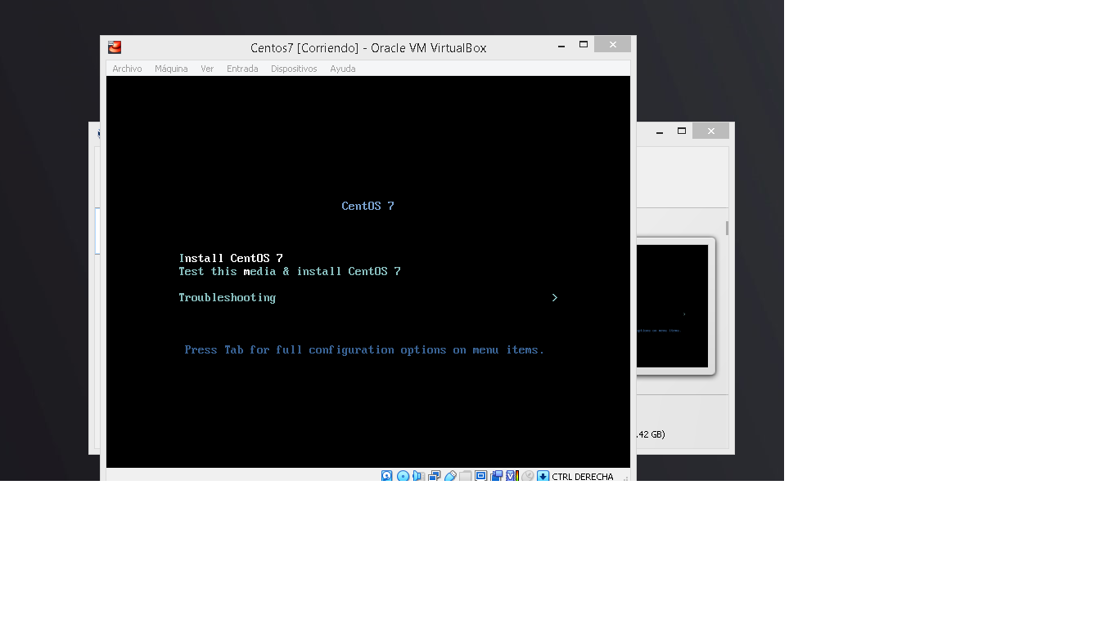

A continuación damos en instalar para seguir los pasos de la instalación.

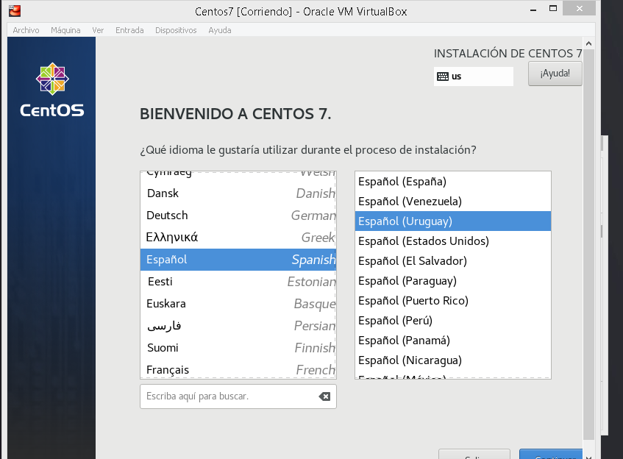

Seleccionamos el idioma a usar en el sistema operativo.

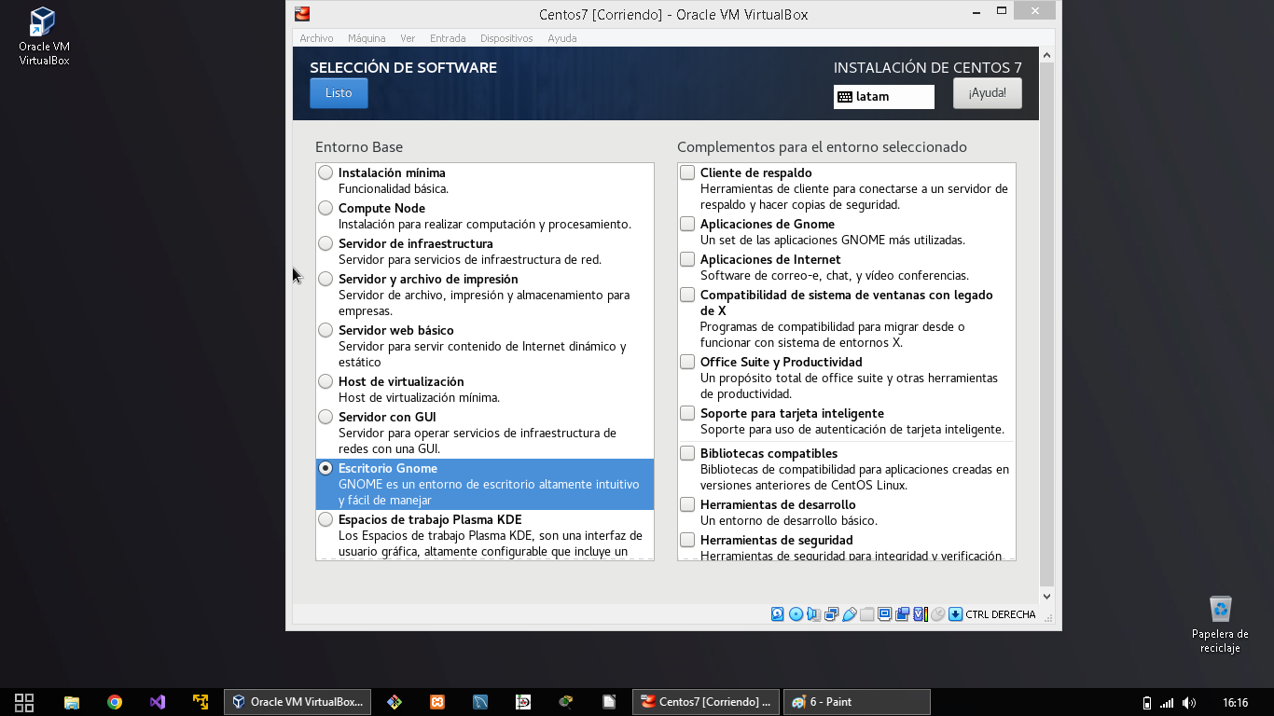

En este paso seleccionaremos el entorno visual de Centos y le damos a listo.

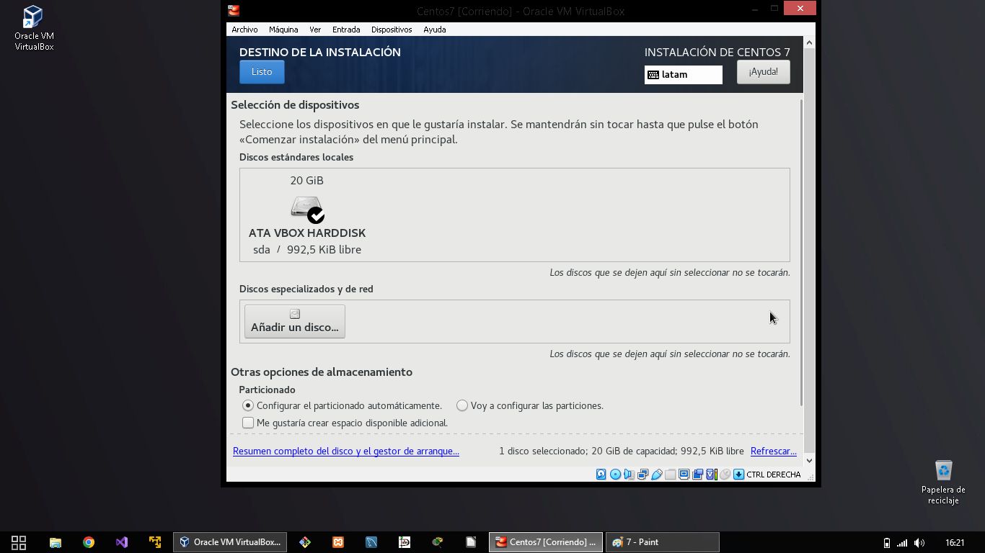

Seleccionaremos el disco que anteriormente creamos y después esperamos a que termine y tendremos nuestro centos instalado.

4- Máquina virtual para descargar.

[Centos7.rar](https://1drv.ms/u/s!AlKFNYbPrEVVhJ02ZrEs8ME7cLNdFA?e=8fIzrE)

La contraseña de Centos7 es: root

5- Instalación de Servidor LAMP:

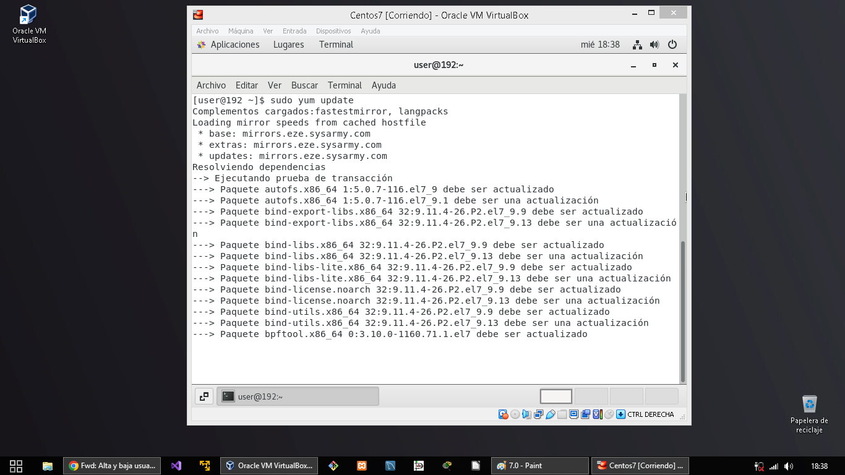

Actualización de paquetes con el comando yum update.

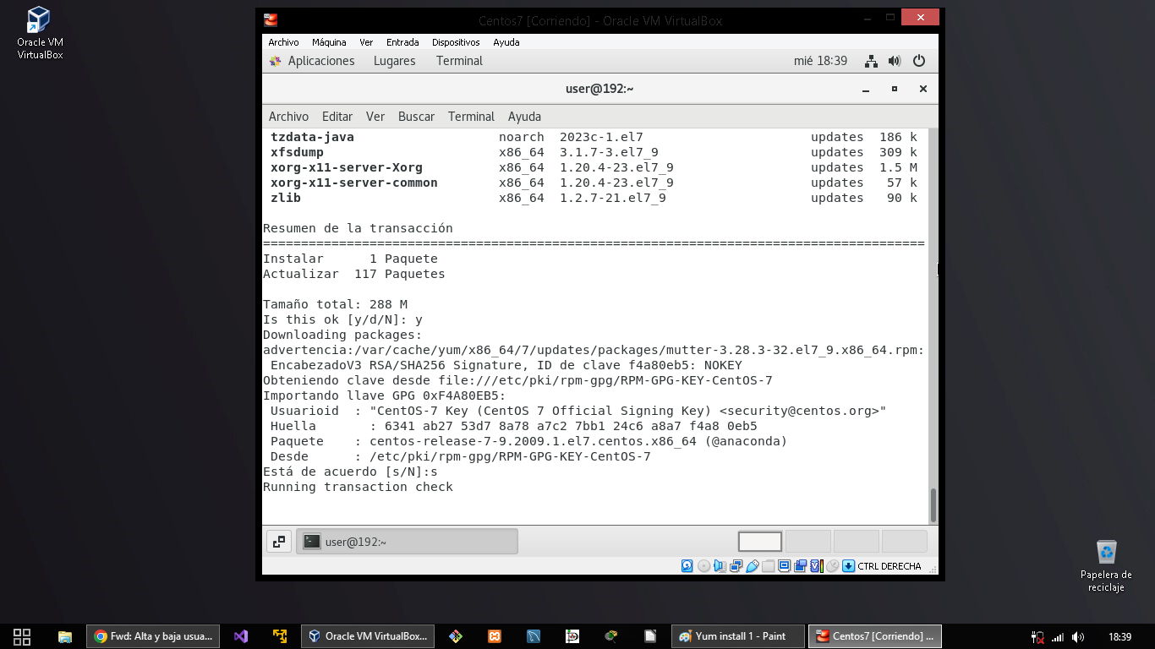

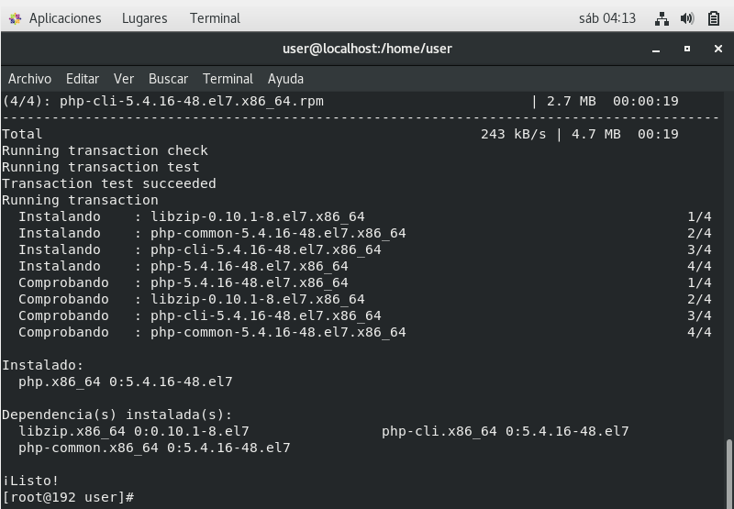

Instalación de php.

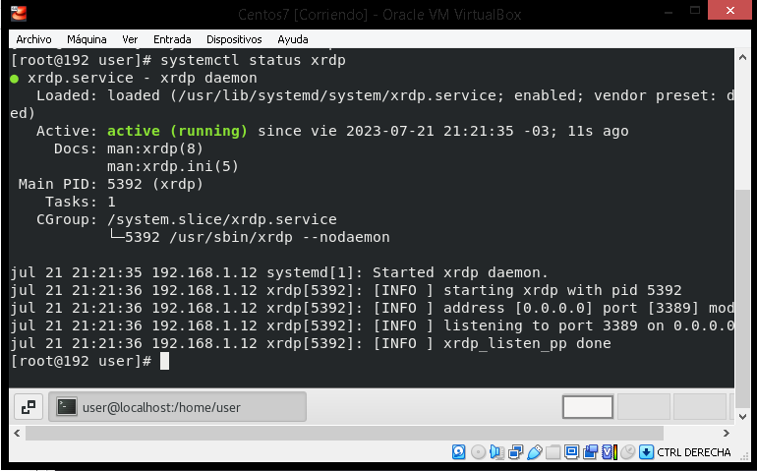

Chequeo de que php está instalado.

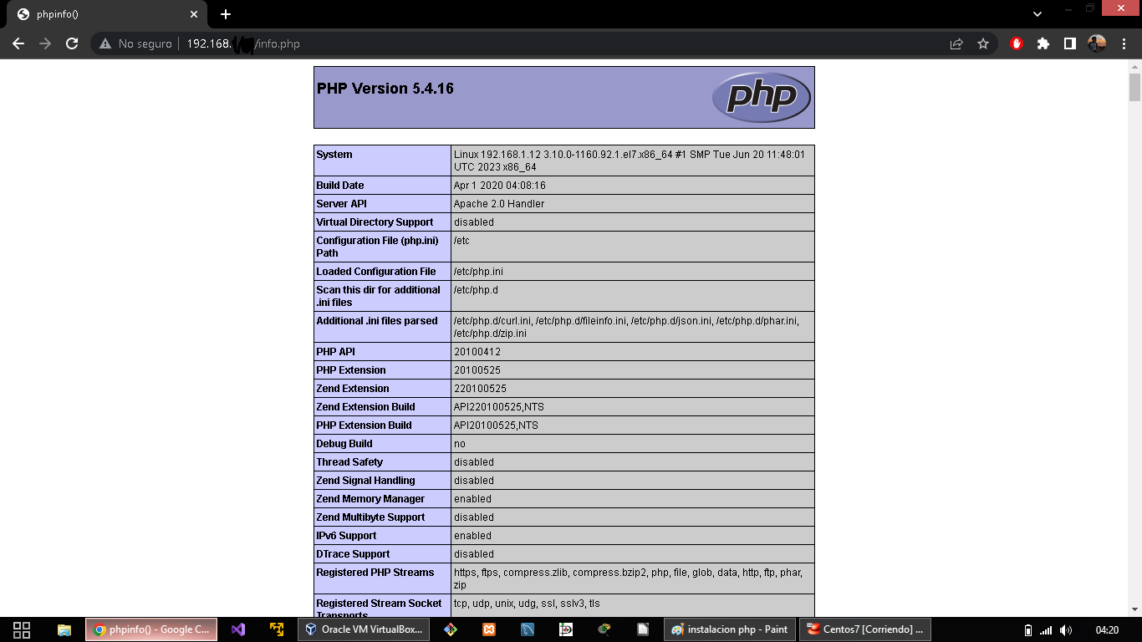

Chequeo de que php está funcionando.

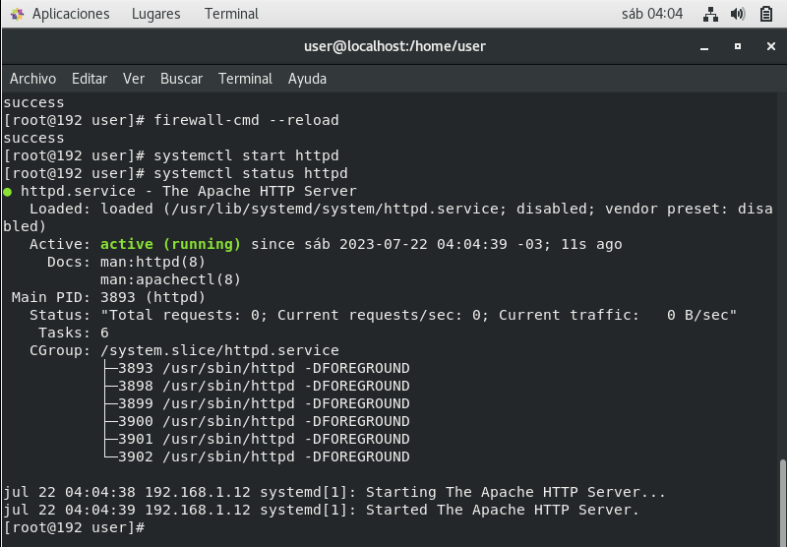

Chequeo de que apache esté instalado.

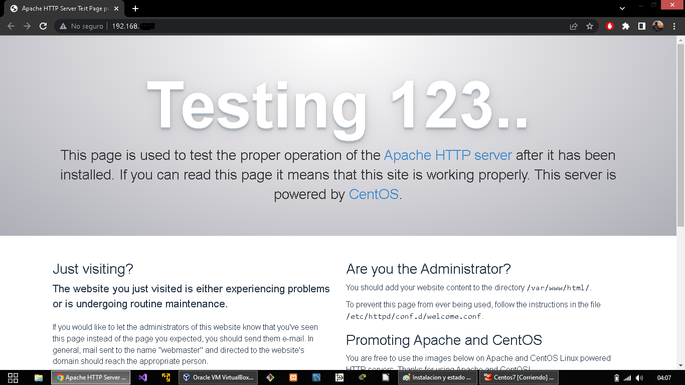

Chequeo de que apache esté funcionando.

6.

.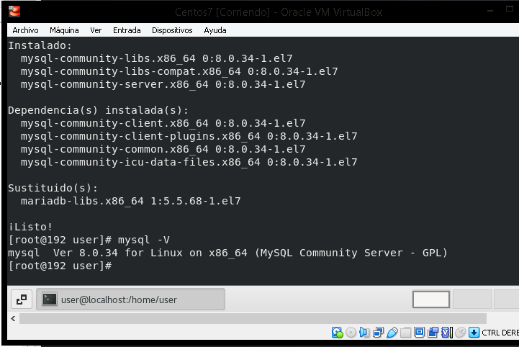

Instalación de mysql.

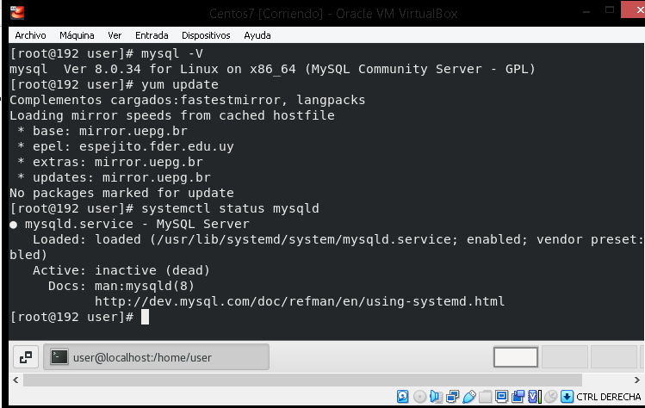

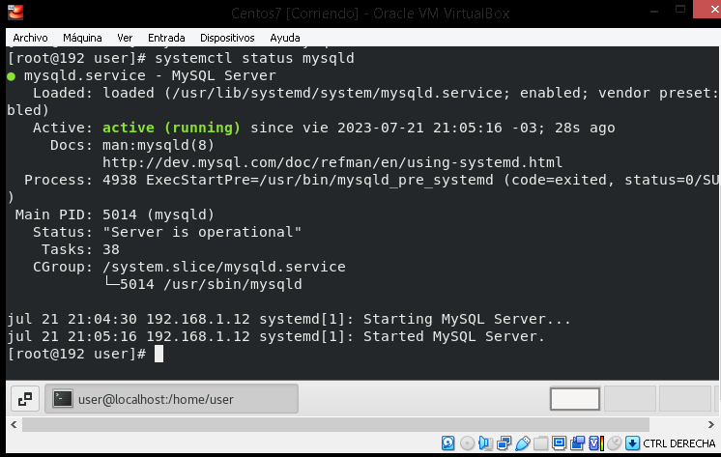

Chequeo de que mysql está funcionando.

7. Primera versión del script:

Alta usuario : [Alta-usuario](https://1drv.ms/u/s!AlKFNYbPrEVVhKAwVxVfvw3Ik4DK0g?e=OlJA2K)

Baja usuario : [Baja-usuario](https://1drv.ms/u/s!AlKFNYbPrEVVhKAxtkJAb55ucQDdxw?e=ohhWqu)